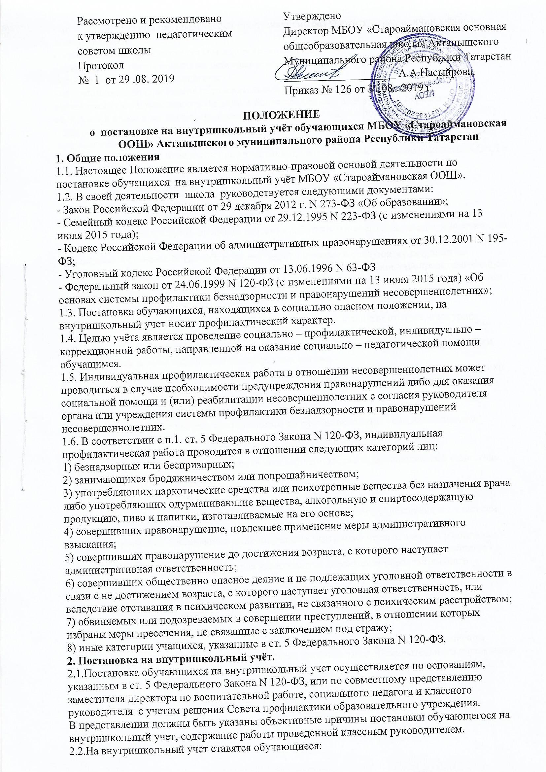

- не посещающие или систематически пропускающие без уважительных причин учебные занятия в школе;
- занимающиеся бродяжничеством или попрошайничеством;
- совершившие противоправные действия и неоднократно нарушившие Устав школы и Правила поведения обучающегося;
- обучающиеся, не освоившие образовательной программы учебного года и имеющие академическую задолженность по двум и более предметам, или условно переведенные в следующий класс и не ликвидировавшие академической задолженности по одному предмету;
- причисляющие себя к неформальным объединениям и организациям антиобщественной направленности;
- состоящие на учете в отделении профилактики правонарушений несовершеннолетних ОВД и комиссии по делам несовершеннолетних и защите их прав;
- иные категории учащихся, указанные в ст. 5 Федерального Закона N 120-ФЗ.
3. Основания проведения индивидуальной профилактической работы
3.1. В соответствии со ст. 6 Федерального Закона N 120-ФЗ «Об основах системы профилактики безнадзорности и правонарушений несовершеннолетних» основаниями проведения индивидуальной профилактической работы в отношении несовершеннолетних, их родителей или иных законных представителей являются обстоятельства, предусмотренные ст. 5 Федерального Закона N 120-ФЗ, если они зафиксированы в следующих документах:
1) заявление несовершеннолетнего либо его родителей или иных законных представителей об оказании им помощи по вопросам, входящим в компетенцию органов и учреждений системы профилактики безнадзорности и правонарушений несовершеннолетних;
2) приговор, определение или постановление суда;
3) постановление комиссии по делам несовершеннолетних и защите их прав, прокурора, следователя, органа дознания или начальника органа внутренних дел;
4) Решение суда о помещении несовершеннолетнего в учреждения системы профилактики безнадзорности и правонарушений несовершеннолетних;
5) заключение, утвержденное руководителем органа или учреждения системы профилактики безнадзорности и правонарушений несовершеннолетних, по результатам проведенной проверки жалоб, заявлений или других сообщений.
4. Работа с учащимися, состоящими на внутришкольном учёте.
4.1. На каждого обучающегося, поставленного на внутришкольный учет, заместителем директора по воспитательной работе и классным руководителем:
- составляется социально-педагогическая характеристика на учащегося;
- оформляется информационная карточка несовершеннолетнего, находящегося в социально опасном положении;
- оформляется учетная карта несовершеннолетнего, находящегося в социально опасном положении
4.2. Совместно со специалистами и педагогами образовательного учреждения и с участием специалистов органов системы профилактики безнадзорности и правонарушений несовершеннолетних составляется индивидуальная программа педагогической и социально-педагогической помощи, психологического сопровождения обучающегося, находящегося в социально опасном положении, которая утверждается директором образовательного учреждения.
4.3. Индивидуальная профилактическая работа в отношении несовершеннолетних, осуществляется путем реализации индивидуальных программ реабилитации и адаптации несовершеннолетних, находящихся в социально опасном положении.
5. Снятие с внутришкольного контроля.
5.1. Снятие с внутришкольного учета обучающихся, находящихся в социально опасном положении, осуществляется по решению Совета профилактики образовательного учреждения на основании совместного представления заместителя директора по воспитательной работе, социального педагога и классного руководителя, а также с учетом соответствующей информации из органов или учреждений системы профилактики безнадзорности и правонарушений несовершеннолетних о позитивных изменениях обстоятельств жизни обучающегося.
5.2. С внутришкольного учета снимаются обучающиеся:
- окончившие образовательное учреждение;
- сменившие место жительство или перешедшие в другое образовательное учреждение;
- направленные в специальное учебно-воспитательное учреждение, а также по другим объективным причинам.
- показавшие позитивные изменения в поведении.
6. Права лиц, в отношении которых проводится индивидуальная
профилактическая работа
6.1. Несовершеннолетним, их родителям или иным законным представителям, в отношении которых проводится индивидуальная профилактическая работа, обеспечиваются права и свободы, гарантированные Конституцией Российской Федерации, Конвенцией ООН о правах ребенка, международными договорами Российской Федерации, иными нормативными правовыми актами Российской Федерации, законами и нормативными правовыми актами субъектов Российской Федерации.
7. Ответственность и контроль ведения внутришкольного учета обучающихся, находящихся в социально опасном положении
7.1. Ответственность за организацию ведения внутришкольного учета, оформление соответствующей документации, а также за взаимодействие с другими органами и учреждениями системы профилактики безнадзорности и правонарушений несовершеннолетних возлагается приказом директора образовательного учреждения на заместителя директора по воспитательной работе, социального педагога и классного руководителя.
8. Функциональные обязанности работников образовательных учреждений по профилактике безнадзорности и правонарушений несовершеннолетних:

8.1. Заместитель директора по воспитательной работе:
- оказывает организационно-методическую помощь социальному педагогу и классным руководителям в ведении документации внутришкольного учета;
- анализирует условия и причины негативных проявлений в среде обучающихся и определяет меры по их устранению;
- консультирует обучающихся и их родителей по актуальным вопросам воспитания, принимает участие в разрешении конфликтных ситуаций;
- готовит соответствующую информацию о деятельности образовательного учреждения по профилактике безнадзорности, правонарушений и преступлений обучающихся;
- представляет информацию о состоянии работы в образовательном учреждении с обучающимися и семьями, оказавшимися в социально опасном положении в случае рассмотрения материалов на заседании ПДН ;
- отвечает за организацию ведения и оформление документации внутришкольного учета, за взаимодействие с другими органами и учреждениями системы профилактики безнадзорности и правонарушений несовершеннолетних.
- отвечает за ведение документации внутришкольного учета.
8.2. Классный руководитель:
- обеспечивает связь образовательного учреждения с семьей;
- устанавливает контакты с родителями (иными законными представителями) обучающихся;
- консультирует родителей (иных законных представителей) по вопросам воспитания и обучения детей (лично, через специалистов общеобразовательного учреждения);
- организует в классе образовательно-воспитательное пространство, оптимальное для развития положительного потенциала каждого обучающегося;
- изучает индивидуальные особенности обучающихся и динамику их развития;
- изучает и анализирует степень удовлетворенности участников образовательного процесса жизнедеятельностью классного коллектива, образовательного учреждения;
- контролирует посещаемость учебных занятий и успеваемость каждого обучающегося;
- анализирует условия и причины негативных проявлений в среде обучающихся класса и определяет меры по педагогической помощи и поддержке детей;
- анализирует условия и причины возникновения социально опасного положения семей и определяет меры по педагогической помощи и поддержке семей данной категории;
- отвечает за ведение документации внутришкольного учета.

